**Γραφείο Συμβουλευτικής και Επαγγελματικής Αγωγής ένας Φάρος καθοδήγησης….**

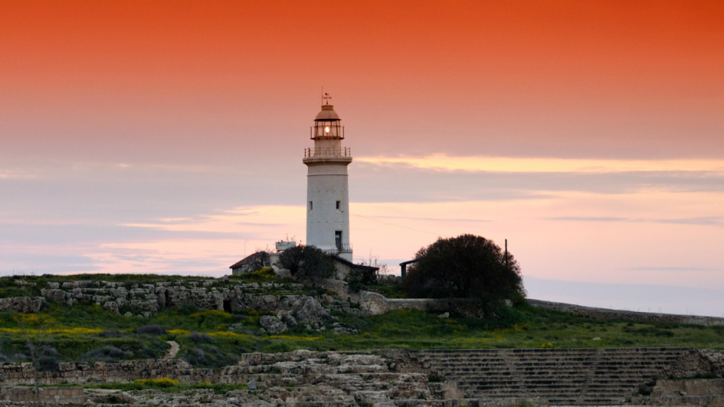

Το γραφείο Συμβουλευτικής και Επαγγελματικής Αγωγής λειτούργησε την φετινή Σχολική χρονιά υπό την διοίκηση του καθηγητή Σ.Ε.Α κ. Αντρέα Χριστοδούλου και της Καθηγήτριας ΣΕΑ κ. Φλωρεντίας Αργυρού.

Καθόλες τις ώρες λειτουργίας του το γραφείο Σ.Ε.Α εξυπηρετούσε μαθητές και γονείς για συμβουλευτικές υπηρεσίες.

Το έργο που επιτέλεσε το γραφείο Σ.Ε.Α κατά την φετινή σχολική χρονιά 2023-24 επεκτάθηκε και κάλυψε επιτυχώς όλες τις παραμέτρους της σχολικής Συμβουλευτικής και Επαγγελματικής Αγωγής .

Η διδαχή του μαθήματος επαγγελματικής αγωγής έγινε η αιτία οι μαθητές μας να γνωρίσουν τεχνικές αυτοκριτικής και αυτό-αξιολόγησης και έτσι με βάση των ικανότητες τους και τις κλίσεις τους να οδηγηθούν στην σωστή Μεταγυμνασιακή απόφαση και κατοπινή τους καριέρα.

Η ανάπτυξη των εργασιακών δεσμών μεταξύ του Γραφείου Σ.Ε.Α ,διοίκησης και καθηγητών του σχολείου μας συνέλαβε ώστε το γραφείο συμβουλευτικής επαγγελματικής αγωγής να γίνει πόλος έλξης για τους μαθητές του σχολείου μας. Θα μπορούσε να παρομοιάσει το γραφείο μας σαν ένας φάρος καθοδήγησης τόσο στα θέματα καριέρας αλλά και ευημερίας των μαθητών.

Η εξαίρετη σχέση μεταξύ του γραφείου Σ.Ε.Α και των συνδετικών λειτουργών σε θέματα παιδείας, κοινωνικών λειτουργών και επαγγελματιών άλλων υπηρεσιών βοήθησαν έτσι ώστε οι μαθητές μας να παίρνουν άμεσης βοήθειας στα ζητήματα Αγωγής, Παιδείας και Ευημερίας . Δεν θα μπορούσαμε βέβαια να παραλείψουμε την φίλη και συνεργάτιδα μας Εκπαιδευτικό Ψυχολόγο κ. Άννα Κυριάκου που επί ευκαιρίας θα θέλαμε να ευχαριστούμε για την απλόχερη βοήθεια της και εισφορά των γνώσεων της στο σχολείο μας.

Μέχρι στιγμής το γραφείο μας έχει συμβάλει σημαντικά στο να συνεχιστεί η παράδοση του Γυμνάσιου μας στον τομέα της καινοτομίας και δημιουργικότητας με ποικίλες δραστηριοτήτες στον τομέα Συμβουλευτικής και Επαγγελματικής Αγωγής.

Διοργάνωση σειράς παρουσιάσεων Διημέρου Εργασίας με χρήσιμα θέματα παιδείας που ενθουσίασαν τους μαθητές και το διδακτικό προσωπικό του σχολείου μας.

Εκπαιδευτής στο Παγκύπριο Συνέδριο καθηγητών στην ομαλή Μετάβαση.

Συνεργασία με ΥΕΨ σε Βιωματικά εργαστήρια που βοήθησαν τους μαθητές μας στον τομέα ανάπτυξης κοινωνικών δεξιοτήτων και Cyber bulling.

Παρουσίαση στους γονείς των μαθητών μας για τις Μεταγυμνασιακές επιλογές των παιδιών τους.

Συντονιστής στο πρόγραμμα Εξωτερικού Συνεργάτη ΟΑΠ .

Συμβουλευτική, προσωπικές και ομαδικές συνεντεύξεις μαθητών καθημερινά από τον καθηγητή και την καθηγήτρια Σ.Ε.Α του Γυμνασίου μας.

Συντονιστής Δράσεων στα Δημοτικά για Ομαλή μετάβαση από το Δημοτικό στο Γυμνάσιο.

Το ακόλουθο ποίημα μου το έχει χαρίσει ένας συνεργάτης μου και πιστεύω ότι θα ήταν καλό να το μοιραστώ αγαπητοί μαθητές, γονείς και συνάδελφοι μαζί σας.

Προσπάθησε …..

Αν δεν μπορείς να είσαι πεύκο στην κορυφή του λόφου,

χαμόδεντρο να γίνεις στην κοιλάδα

μα να γίνεις το πιο όμορφο χαμόδεντρο στου ρυακιού την όχθη.

Γίνε ένας θάμνος, αν δεν μπορείς δέντρο να είσαι.

Κι αν δεν μπορείς να είσαι θάμνος,

γίνε χλόη και ομόρφαινε τις παρυφές του δρόμου.

Αν δεν μπορείς να είσαι δρυς, γίνε μικρή φιλύρα

αλλά η ομορφότερη κοντά στη λίμνη.

Να γίνουμε όλοι καπετάνιοι δεν μπορούμε,

χρειάζεται και πλήρωμα,

έχει δουλειά για όλους,

άφθονες δουλειές, μεγάλες και μικρές

και πρέπει ο καθένας μας ότι μπορεί να κάνει.

Αν δεν μπορείς να είσαι ήλιος,

γίνε αστέρι

από το μέγεθος ούτε κερδίζεις ούτε χάνεις

να είσαι ο καλύτερος σε αυτό που είσαι.

Ντάγκλας Μάλοχ

Επιμέλεια Καθηγητής Σ.Ε.Α

Αντρέας Χριστοδούλου